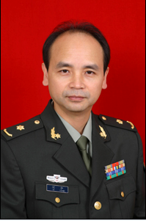
何 争，心血管病专业医学博士。任西京医院心血管内科、心血管病研究所任职。陕西省高血压专业委员会副主任委员。
建立了：
1、一整套心血管疾病的个体化治疗体系
2、心血管疾病个体统一化治疗体系
3、同病理基础的相关疾病基础统一化治疗体系
4、诊断性治疗体系。

